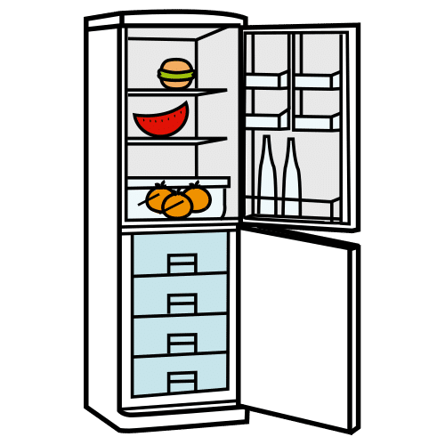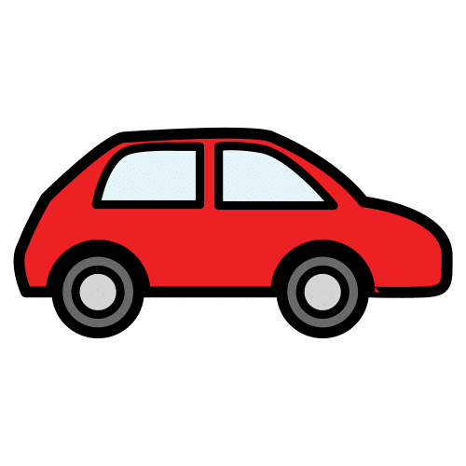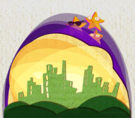

Iconos de Flaticon.es



